Nama : Riyan Risky W S

NIM : 185410103

Praktik

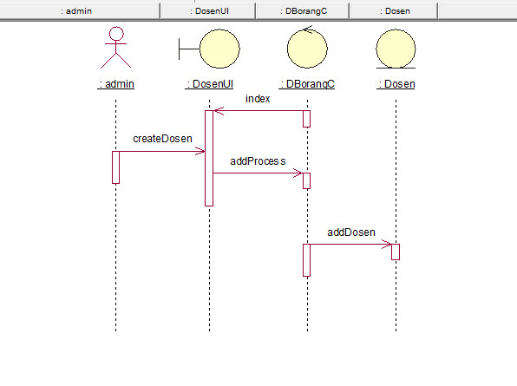

Latihan

Pengunjung membuka system lalu memasukkan keyword dari wisata yang dicari dan system otomatis menampilkan data wisata yang dicari oleh pengunjung.

